**2022-2023学年保定市清苑区七年级（下）期末数学试卷**

**一、选择题.（在下列各题的4个选项中，只有一项是符合题目要求的，请把所选项前的字母在答题卡上涂黑)**

1．如图，在同一平面内，经过直线*l*外一点*O*有四条直线①②③④，借助直尺和三角板判断，与直线*l*平行的是（　　）

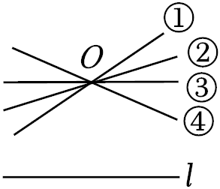

A．① B．② C．③ D．④

2．盖房子时，在窗框未安装好之前，木工师傅常常先在窗框上斜钉一根木条，使其窗框不变形（如图所示），这样做的数学依据是（　　）

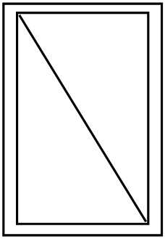

A．三角形的稳定性 B．两点之间线段最短

C．两点确定一条直线 D．垂线段最短

3．下列长度的各组线段能组成三角形的是（　　）

A．5cm，8cm，3cm B．4cm，4cm，9cm

C．5cm，9cm，5cm D．9cm，4cm，2cm

4．一种新冠病毒的直径约为0.00000003m，数据0.00000003m可用科学记数法表示为（　　）

A．3×10﹣7m B．3×10﹣8m C．0.3×10﹣7m D．﹣3×108m

5．下列计算正确的是（　　）

A．*x*2•*x*3＝*x*5 B．4*x*2+2*x*2＝6*x*4

C．（*x*﹣*y*）2＝*x*2﹣*y*2 D．（*x*3）2＝*x*5

6．《孙子算经》卷上说：“十圭为抄，十抄为撮，十撮为勺，十勺为合．”说明“抄、撮、勺、合”均为十进制．则十合等于（　　）

A．102圭 B．103圭 C．104圭 D．105圭

7．如图，将△*ABC*折叠，使点*C*落在*BC*边上*C*′处，展开后得到折痕*l*，则*l*是△*ABC*的（　　）

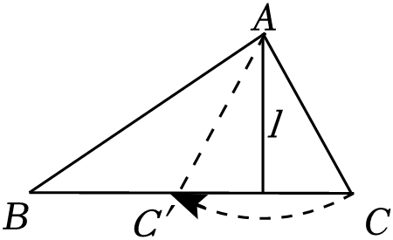

A．高 B．中线 C．中位线 D．角平分线

8．学完第二章后，同学们对“对顶角相等”进行了如图所示的推理，其中“▲”处的依据为（　　）

|  |
| --- |
| 菁优网：http://www.jyeoo.com  如图，因为直线*AB*，*CD*相交于点*O*，  所以∠*AOB*与∠*COD*都是平角．  所以∠1+∠2＝180°，∠2+∠3＝180°．  所以∠1＝∠3（依据：▲）． |

A．同角的余角相等 B．同角的补角相等

C．同位角相等 D．平角的定义

9．肥料的施用量与产量之间有一定的关系．研究表明，当每公顷钾肥和磷肥的施用量一定时，土豆的产量与氮肥的施用量有如下关系：

|  |  |  |  |  |  |  |  |  |  |  |
| --- | --- | --- | --- | --- | --- | --- | --- | --- | --- | --- |
| 氮肥施用量/kg | 0 | 34 | 67 | 101 | 135 | 202 | 259 | 336 | 404 | 471 |
| 土豆产量/t | 15.18 | 21.36 | 25.72 | 32.29 | 34.03 | 39.45 | 43.15 | 43.46 | 40.83 | 30.75 |

根据表格可知，下列说法正确的是（　　）

A．氮肥施用量越大，土豆产量越高

B．氮肥施用量是110kg时，土豆产量为34t

C．当氮肥施用量低于336kg时，土豆产量随施肥量的增加而增加

D．土豆产量为39.45t时，氮肥的施用量一定是202kg

10．已知抛一枚均匀硬币正面朝上的概率为 $\frac{1}{2}$，下列说法错误的是（　　）

A．通过抛一枚均匀硬币确定篮球赛中谁先发球是公平的

B．大量重复抛一枚均匀硬币，出现正面朝上的频率稳定于 $\frac{1}{2}$

C．连续抛一枚均匀硬币10次可能都是正面朝上

D．连续抛一枚均匀硬币2次必有1次正面朝上

11．如图，点*A*在直线*l*上，△*ABC*与△*AB*'*C*'关于直线*l*对称，连接*BB*'分别交*AC*，*AC*'于点*D*，*D*'，连接*CC*'，下列结论不一定正确的是（　　）

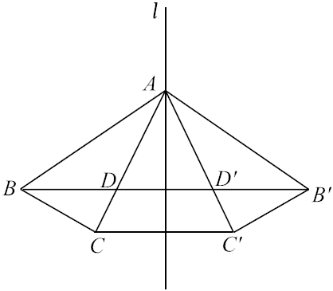

A．∠*BAC*＝∠*B*'*AC*' B．*AD*＝*DD*'

C．*BD*＝*B*'*D*' D．*CC*'∥*BB*'

12．下面四个实验中，实验结果概率最小的是（　　）

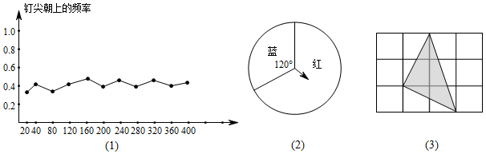

A．如（1）图，在一次实验中，老师共做了400次掷图钉游戏，并记录了游戏的结果绘制了下面的折线统计图，估计出的钉尖朝上的概率

B．如（2）图，是一个可以自由转动的转盘，任意转动转盘，当转盘停止时，指针落在蓝色区域的概率 C．如（3）图，有一个小球在的地板上自由滚动，地板上的每个格都是边长为1的正方形，则小球在地板上最终停留在黑色区域的概率

D．有7张卡片，分别标有数字1，2，3；4，6，8，9；将它们背面朝上洗匀后，从中随机抽出一张，抽出标有数字“大于6”的卡片的概率

13．若32×33+3×32×32+3×34＝3*n*，则*n*＝（　　）

A．15 B．5 C．6 D．14

14．如图，测量河两岸相对的两点*A*，*B*的距离时，先在*AB*的垂线*BF*上取两点*C*，*D*，使*CD*＝*BC*，再过点*D*画出*BF*的垂线*DE*，当点*A*，*C*，*E*在同一直线上时，可证明△*EDC*≌△*ABC*，从而得到*ED*＝*AB*，则测得*ED*的长就是两点*A*，*B*的距离．判定△*EDC*≌△*ABC*的依据是（　　）

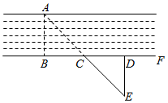

A．“边边边” B．“角边角”

C．“全等三角形定义” D．“边角边”

15．已知直线*l*及直线*l*外一点*D*，要求利用尺规作图过*D*点作直线*l*的平行线．对如图所示的两种作法，下列说法正确的是（　　）

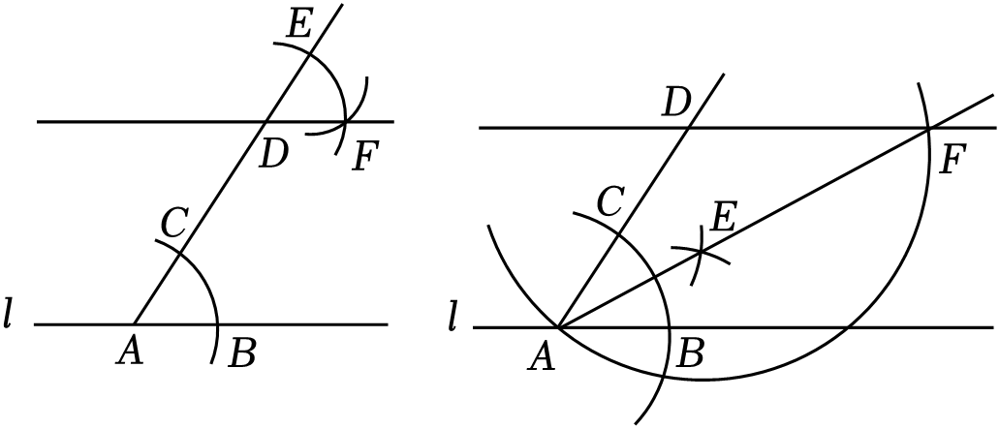

A．两种作法都正确

B．两种作法都错误

C．左边作法正确，右边作法错误

D．右边作法正确，左边作法错误

16．快车从甲地驶往乙地，慢车从乙地驶往甲地，两车同时出发并且在同一条公路上匀速行驶．图中折线表示快、慢两车之间的距离*y*（km）与它们的行驶时间*x*（h）之间的函数关系．小欣同学结合图象得出如下结论：

①快车途中停留了0.5h；

②快车速度比慢车速度多20km/h；

③图中*a*＝340；

④快车先到达目的地．

其中正确的是（　　）

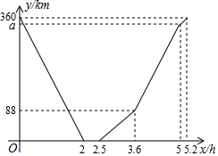

A．①③ B．②③ C．②④ D．①④

**二、填空题.（共3个小题，共10分，17-18每小题3分，19小题每空2分）**

17．若*a*2＝7，*b*2＝5，则（*a*+*b*）（*a*﹣*b*）的值为　 　．

18．如图，方格纸中是9个完全相同的正方形，则∠1+∠2的值为 　 　．

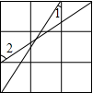

19．已知在*ABC*中，*AB*＝*AC*，*AB*的垂直平分线交直线*BC*于点*D*．

（1）当∠*BAC*＝40°时，∠*CAD*的度数为 　 　；

（2）当∠*BAC*＝α（90°＜α＜180°）时∠*CAD*的度数为 　 　．（用含*a*的代数式表示）

**三、解答题.（本大题有7个小题，共68分）**

20．（20分）计算：

（1）2÷（﹣2）﹣2+20；

（2）（*x*+2）2﹣（*x*+1）（*x*﹣1）；

（3）（2*x*﹣*y*）2﹣4（*x*﹣*y*）（*x*+2*y*）；

（4） $(3x^{2}y−xy^{2}+\frac{1}{2}xy)÷(−\frac{1}{2}xy)$．

21．（8分）完成下面的解题过程．

已知：如图，∠1＝∠2＝40°，*MN*平分∠*BME*，求∠3．

解：∵∠1＝∠*AME*（对顶角相等），

又∵∠1＝∠2＝40°，

∴∠2＝∠*AME*．

∴*AB*∥*CD*（　 　）．

∴∠　 　+∠3＝180°（　 　）．

∵∠1+∠*BME*＝180°，

∴∠*BME*＝140°．

∵*MN*平分∠*BME*，

∴∠*BMN*＝　 　＝　 　°．

∴∠3＝　 　°．

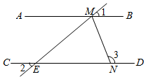

22．（8分）2023年3月22日是第三十一届“世界水日”，3月22至28日是第三十六届“中国水周”．七年级跨学科研习小组的同学到科技馆参加中国水周专项活动．他们从学校

出发步行到科技馆，参观了2小时，然后按照原路线以60米/分的速度步行返回学校．已知他们离学校的距离*y*（米）与离开学校的时间*t*（分）之间的关系如图所示，根据图象解答下列问题：

（1）在上述问题中，自变量是 　 　，因变量是 　 　；

（2）直接写出图中点*P*表示的实际意义；

（3）求图中*m*的值．

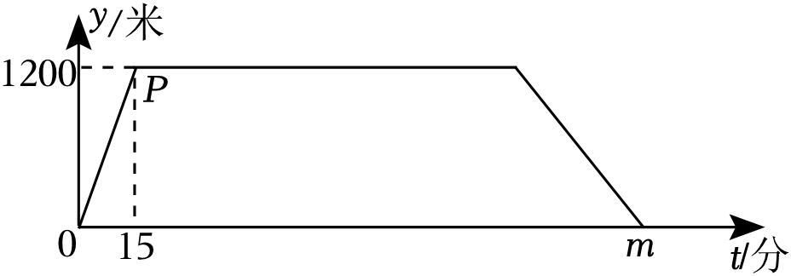

23．（8分）（1）如图是边长为1的小正方形组成的网格，观察图1～4中阴影部分构成的图案，请写出这四个图案都具有的两个共同特征：

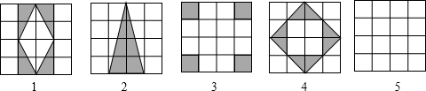

（2）借助图5的网格，请设计一个新图案，使该图案同时具有你在解答（1）时所写出的两个共同特征．（注意：新图案与图1～4的图案不能重合）．

24．（8分）阅读下列材料，完成相应的任务．

|  |
| --- |
| 平衡多项式  定义：对于一组多项式*x*+*a*，*x*+*b*，*x*+*c*，*x*+*d*（*a*，*b*，*c*，*d*是常数），当其中两个多项式的乘积与另外两个多项式乘积的差是一个常数*p*时，称这样的四个多项  式是一组平衡多项式，*p*的绝对值是这组平衡多项式的平衡因子．  例如：对于多项式*x*+1，*x*+2，*x*+5，*x*+6，  因为（*x*+1）（*x*+6）﹣（*x*+2）（*x*+5）＝（*x*2+7*x*+6）﹣（*x*2+7*x*+10）＝﹣4，  所以多项式*x*+1，*x*+2，*x*+5，*x*+6是一组平衡多项式，其平衡因子为|﹣4|＝4． |

任务：

（1）小明发现多项式*x*+3，*x*+4，*x*+6，*x*+7是一组平衡多项式，在求其平衡因子时，列式如下：（*x*+3）（*x*+7）﹣（*x*+4）（*x*+6），根据他的思路求该组平衡多项式的平衡因子；

*A*．判断多项式*x*﹣1，*x*﹣2，*x*﹣4，*x*﹣5是否为一组平衡多项式，若是，求出其平衡因子；若不是，说明理由．

*B*．若多项式*x*+2，*x*﹣4，*x*+1，*x*+*m*（*m*是常数）是一组平衡多项式，求*m*的值．

25．（8分）如图，已知△*ABC*和△*FED*的边*BC*和*ED*在同一条直线上，*BC*＝*ED*，点*A*，*F*在直线*BE*的两侧．*AB*∥*EF*，∠*A*＝∠*F*．

（1）求证：△*ABC*≌△*FED*；

（2）判断*AC*与*FD*的数量关系和位置关系，并说明理由．

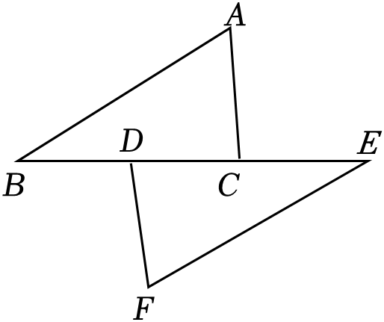

26．（8分）综合与实践

问题情境：

数学课上，同学们以“长方形纸带的折叠”为主题开展数学活动，已知长方形纸带的边*AD*∥*BC*，将纸片沿折痕*EF*折叠，点*A*，*B*分别为点*A*'，*B*'，线段*B*′*F*与*DE*交于点*G*．（说明：折叠后纸带的边*A*′*E*∥*B*′*F*始终成立）

操作探究：

（1）如图1，若*B*′*F*⊥*AD*，则∠*EFG*的度数为 　 　°．

（2）如图2，改变折痕*EF*的位置，其余条件不变，小彬发现图中∠1＝∠2始终成立，请说明理由；

（3）改变折痕*EF*的位置，使点 *B*'恰好落在线段*AD*上，然后继续沿折痕*MN*折叠纸带，点*M*，*N*分别在线段*FC*和*B*′*D*上．

*A*．如图3，点*C*的对应点与点 *B*'重合，点*D*的对应点为点*D*′．若∠*BFE*＝70°∠*CMN*＝80°，直接写出∠*FB*′*M*的度数．

*B*．如图4，点*C*，*D*的对应点分别为点*C*′，*D*′，点*C*′，*D*′均在*AD*上方，若∠*BFE*＝α，∠*CMN*＝β，当*FB*′∥*MC*′时，直接写出α与β之间的数量关系．

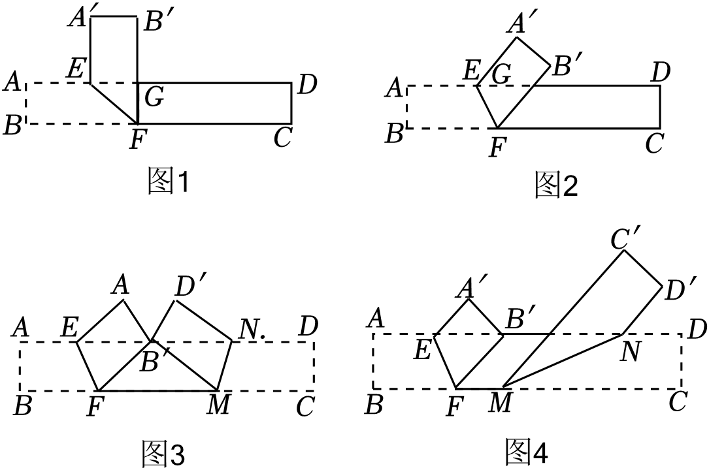

**参考答案**

**一、选择题.（在下列各题的4个选项中，只有一项是符合题目要求的，请把所选项前的字母在答题卡上涂黑)**

|  |  |  |  |  |  |  |  |  |  |  |  |  |  |  |  |  |
| --- | --- | --- | --- | --- | --- | --- | --- | --- | --- | --- | --- | --- | --- | --- | --- | --- |
| 题号 | 1 | 2 | 3 | 4 | 5 | 6 | 7 | 8 | 9 | 10 | 11 | 12 | 13 | 14 | 15 | 16 |
| 答案 | C | A | C | B | A | D | A | B | C | D | B | C | C | B | A | B |

**二、填空题.（共3个小题，共10分，17-18每小题3分，19小题每空2分）**

|  |  |  |  |
| --- | --- | --- | --- |
| 题号 | 17 | 18 | 19 |
| 答案 | 2 | 90° | （1）30° （2）（90 $−\frac{3}{2}$ α）° |

**三、解答题.（本大题有7个小题，共68分）**

20．解：（1）原式＝2 $÷\frac{1}{4}+$ 1

＝8+1

＝9.

（2）原式＝*x*2+4*x*+4﹣*x*2+1

＝4*x*+5.

（3）原式＝4*x*2﹣4*xy*+*y*2﹣4（*x*2+2*xy*﹣*xy*﹣2*y*2）

＝4*x*2﹣4*xy*+*y*2﹣4*x*2﹣4*xy*+8*y*2

＝9*y*2﹣8*xy.*

（4）原式＝﹣6*x*+2*y*﹣1．

21．解：∵∠1＝∠*AME*（对顶角相等），

又∵∠1＝∠2＝40°，

∴∠2＝∠*AME*．

∴*AB*∥*CD*（　同位角相等，两直线平行　）．

∴∠　*BMN*　+∠3＝180°（　两直线平行，同旁内角互补　）．

∵∠1+∠*BME*＝180°，

∴∠*BME*＝140°．

∵*MN*平分∠*BME*，

∴∠*BMN*＝ $\frac{1}{2}$　∠*BME*　＝　70　°．

∴∠3＝　110　°．

22．解：（1）由题意可知，在上述问题中，自变量是离开学校的时间*t*，因变量是他们离学校的距离*y*．

故答案为：*t*；*y*.

（2）由题意可知，图中点*P*表示的实际意义是他们从学校出发15分钟后到达距离学校1200米的科技馆.

（3）由题意得，*m*＝15+2×60+1200÷60＝155．

23．解：（1）①都是轴对称图形 ②面积都是4．

故答案为①都是轴对称图形②面积都是4．

（2）如图5所示．

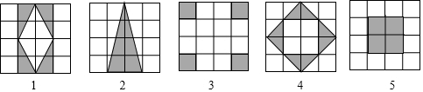

24．解：（1）（*x*+3）（*x*+7）﹣（*x*+4）（*x*+6）

＝*x*2+10*x*+21﹣*x*2﹣10*x*﹣24

＝﹣3，

∴|﹣3|＝3，

∴该组平衡多项式的平衡因子是3.

*A*、多项式*x*﹣1，*x*﹣2，*x*﹣4，*x*﹣5是一组平衡多项式；

∵（*x*﹣1）（*x*﹣5）﹣（*x*﹣2）（*x*﹣4）

＝*x*2﹣6*x*+5﹣*x*2+6*x*﹣8

＝﹣3，

∴该组平衡多项式的平衡因子是|﹣3|＝3.

*B*、若多项式*x*+2，*x*﹣4，*x*+1，*x*+*m*（*m*是常数）是一组平衡多项式，有三种情况，

①（*x*+2）（*x*﹣4）﹣（*x*+1）（*x*+*m*）＝*x*2﹣2*x*﹣8﹣*x*2﹣（1+*m*）*x*﹣*m*

∵是一组平衡多项式，

∴﹣2﹣（1+*m*）＝0，

∴*m*＝﹣3.

②（*x*+2）（*x*+1）﹣（*x*﹣4）（*x*+*m*）＝*x*2+3*x*+2﹣*x*2﹣（*m*﹣4）*x*+4*m,*

∵是一组平衡多项式，

∴3﹣（*m*﹣4）＝0，

∴*m*＝7.

③（*x*+2）（*x*+*m*）﹣（*x*+1）（*x*﹣4）＝*x*2+（2+*m*）*x*+2*m*﹣*x*2+3*x*+4，

∵是一组平衡多项式，

∴2+*m*﹣3＝0，

∴*m*＝﹣5.

综上，*m*的值为﹣3或7或﹣5．

25．证明：（1）∵*AB*∥*EF*，∴∠*B*＝∠*E*.

在△*ABC*和△*FED*中， $\left\{\begin{matrix}∠A=∠F \\ ∠B=∠E \\ BC=DE\end{matrix}\right.$，∴△*ABC*≌△*FED*（*AAS*）.

解：（2）*AC*∥*DF*，*AC*＝*DF*.

理由：∵△*ABC*≌△*FED*，∴*AC*＝*DF*，∠*ACB*＝∠*FDE*.

∵∠*ACB*＝∠*FDE*，∴*AC*∥*DF*．

26．解：（1）在长方形*ABCD*中，*AD*∥*BC*，∴∠*DEF*＝∠*BFE*.

由折叠知，∠*BFE*＝∠*EFG*，∴∠*EFG*＝∠*DEF*.

∵*B*'*F*⊥*AD*，∴∠*AGF*＝90°，

∴∠*DEF*+∠*EFG*＝90°，

∴∠*EFG*＝45°.

故答案为：45.

（2）∵*A*'*E*∥*BF*，∴∠2＝*DGB*'.

∵*AD*∥*BC*，∴∠1＝∠*DGB*'，∴∠1＝∠2.

（3）*A*：由折叠知，∠*BFE*＝∠*B*'*FE*，∴∠*B*'*FB*＝2∠*BFE*，

∴∠*B*'*FM*＝180°﹣∠*BFB*'＝180°﹣2×70°＝40°.

同理：∠*B*'*MF*＝180°﹣2∠*CMN*＝20°，

∴∠*FB*'*M*＝180°﹣∠*B*'*FM*﹣∠*B*'*MF*＝180°﹣40°﹣20°＝120°.

*B*：同选*A*的方法得，∠*BFB*'＝2α，∠*C*'*MF*＝180°﹣2β，

∴*FB*'∥*MC*'，∴∠*BFB*'＝∠*C*'*MF*，

∴2α＝180°﹣2β，

∴α+β＝90°．